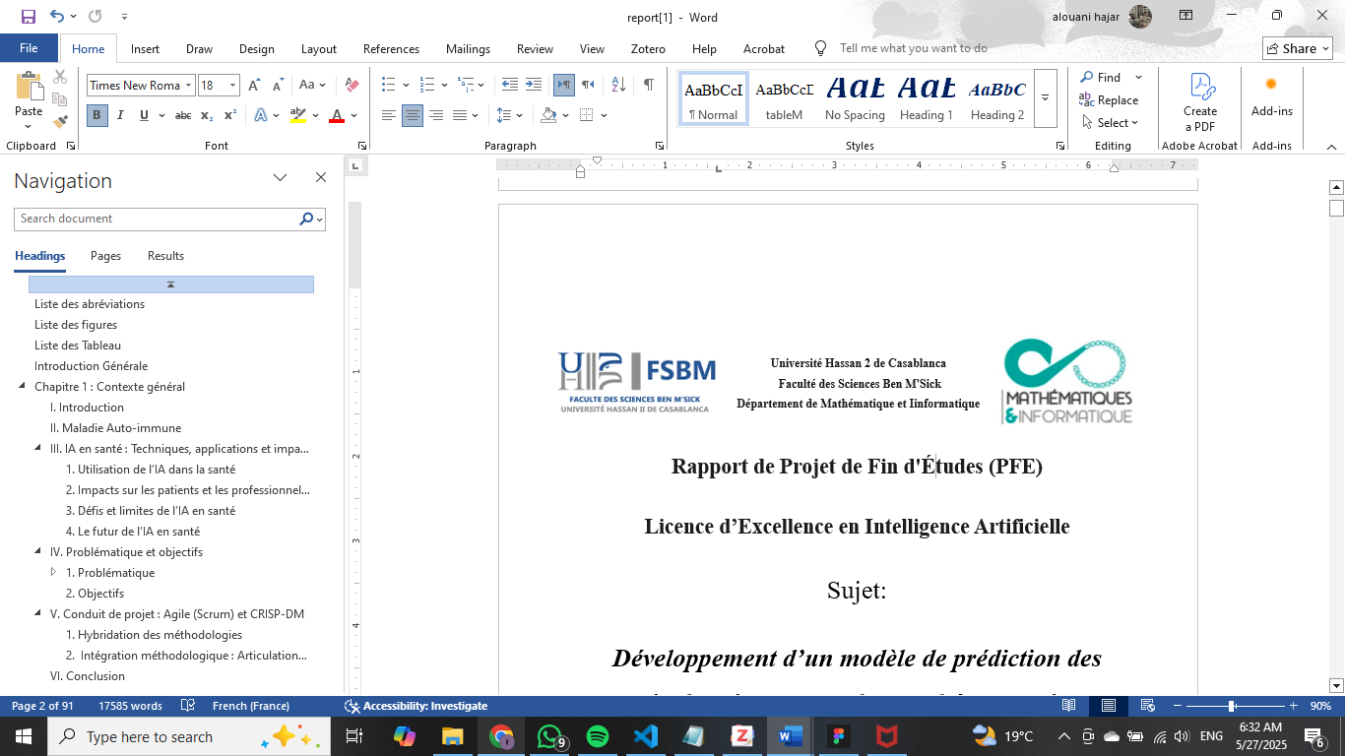

**Rapport du Mini Project**

**Licence d’Excellence en Intelligence Artificielle**

**Faculté des Sciences Ben M’sik – Université Hassan II de Casablanca**

**Module: Deep Learning**

Sujet:

***Détection précoce des pathologies sur les images médicales : Pneumonie vs Normal***

|  |  |
| --- | --- |
| Réalisé par :  ***Hajar Alouani***  ***Wahiba Bousyf*** | Encadré par :  ***Mme Faouzia BENABBOU***  ***Mme Zineb ELLAKY*** |

Presenter le 00/00/2025.

Année Universitaire : 2024-2025

Dédicaces

Toutes les personnes qui, de près ou de loin, ont contribué à l’aboutissement de ce projet.

Remerciement

Nous tenons à exprimer notre gratitude à Monsieur Zakaria Elfakir pour son encadrement tout au long de ce projet de fin de module.

Nous remercions également l’ensemble des enseignants du module Machine Learning, en particulier Monsieur El Habib Ben Lahmar, pour la qualité de leur enseignement et leur engagement pédagogique, qui ont fait de ce projet une étape clé de notre formation.

Bien plus qu’une simple évaluation, ce projet a été l’occasion d’appliquer les concepts théoriques à un cas pratique, consolidant ainsi notre maîtrise des outils et méthodes enseignés. Il a également mis en lumière l’importance de la rigueur, de la créativité et du travail d’équipe dans la résolution de problèmes complexes.

Cette expérience, aussi instructive qu’inspirante, restera un pilier de notre parcours académique et professionnel.

Merci à tous.

Table des matières

Liste des figures 5

Introduction Générale 6

Chapitre 1 : Contexte général 7

I. Introduction 8

II. Contexte 8

III. Problématique 8

IV. Objectifs du projet 9

V. Conclusion 9

Chapitre 2 : Méthodologie 11

I. Description du jeu de données 12

II. Répartition des données 12

III. Dimensions des images 13

IV. Prétraitement des images 13

V. Modèle CNN 13

VI. Résultats obtenus 14

Conclusion Générale 16

# Liste des figures

Figure 1Repartition des images 13

Figure 2Distribution des largeurs et hauteurs des images. 14

Figure 3Matrice de confusion 15

Figure 4Graphs de precision et de perte 16

# Introduction Générale

L’évolution rapide des technologies de l’information et des méthodes d’intelligence artificielle ouvre de nouvelles perspectives dans le domaine médical, notamment pour l’aide au diagnostic à partir d’images médicales. La détection précoce des pathologies respiratoires telles que la pneumonie est cruciale pour améliorer les chances de guérison et optimiser la prise en charge des patients. Cependant, l’interprétation des radiographies pulmonaires reste une tâche complexe qui nécessite souvent l’expertise de radiologues spécialisés.

Dans ce contexte, le développement de systèmes automatiques basés sur l’apprentissage profond, et plus particulièrement sur les réseaux de neurones convolutifs (CNN), offre une solution prometteuse pour l’analyse rapide et fiable des images médicales. Ce projet s’inscrit dans cette démarche en visant à concevoir un classificateur binaire capable de différencier des radiographies thoraciques normales de celles présentant une pneumonie.

À travers ce travail, nous avons exploré les différentes étapes indispensables à la réalisation d’un tel système, depuis la collecte et la prétraitement des données jusqu’à la conception, l’entraînement et l’évaluation d’un modèle CNN performant. Ce projet représente une application concrète des concepts théoriques abordés dans le cadre du module Machine Learning, tout en mettant en lumière les défis spécifiques liés à l’analyse d’images médicales.

# Chapitre 1 : Contexte général

## Introduction

L’intelligence artificielle occupe une place de plus en plus importante dans le domaine médical, offrant des solutions innovantes aux défis du diagnostic et de la prise en charge des patients. Parmi les applications les plus prometteuses figure l’imagerie médicale assistée par ordinateur, qui permet de détecter certaines pathologies à partir d’images radiologiques avec un haut niveau de précision. Ces technologies viennent compléter le travail des professionnels de santé, en particulier dans les contextes où les ressources humaines sont limitées.

## Contexte

La pneumonie représente aujourd’hui une cause majeure de mortalité dans le monde, notamment chez les enfants de moins de cinq ans et les personnes âgées. Son diagnostic repose principalement sur l’analyse de radiographies thoraciques, une technique largement utilisée mais qui requiert une expertise médicale spécifique. Dans de nombreux contextes, cette expertise fait défaut, ce qui retarde la détection de la maladie et compromet l’efficacité des traitements.

C’est dans ce cadre que l’essor des techniques d’apprentissage profond, et plus particulièrement des réseaux de neurones convolutifs (CNN), a ouvert de nouvelles perspectives. Ces modèles, conçus pour traiter et analyser des images, se sont révélés capables d’identifier des motifs caractéristiques de diverses pathologies avec une grande fiabilité. Leur application à la détection automatique de la pneumonie sur radiographies pulmonaires représente une avancée significative, notamment pour les environnements cliniques où les ressources sont limitées.

## Problématique

Malgré les avancées technologiques, plusieurs obstacles subsistent dans l’application de ces modèles à des cas réels. Le principal défi réside dans la disponibilité et la qualité des données médicales, souvent limitées en volume et déséquilibrées. La conception d’un modèle efficace à partir d’un jeu de données restreint soulève des questions de performance, de généralisation et de robustesse. S’ajoutent à cela des considérations liées à la compréhension et à l’interprétabilité des décisions prises par le modèle, essentielles dans un contexte médical où la confiance dans l’outil est primordiale.

Ce projet s’inscrit dans cette problématique générale, en posant la question suivante : comment concevoir un système automatique de détection de la pneumonie à partir de radiographies thoraciques, en s’appuyant sur un petit jeu de données et en garantissant des performances acceptables dans un cadre d’application pratique ?

## Objectifs du projet

L’objectif de ce travail est de concevoir un modèle de classification d’images médicales permettant de distinguer entre des cas normaux et des cas de pneumonie. Pour ce faire, nous avons mis en place une démarche complète allant du prétraitement des données à l’entraînement et l’évaluation d’un modèle basé sur un réseau de neurones convolutif. Ce projet a également été l’occasion de consolider notre compréhension des concepts fondamentaux du deep learning, tout en explorant leurs applications concrètes dans le domaine médical.

L’approche adoptée vise à équilibrer rigueur scientifique et faisabilité technique, en tenant compte des contraintes propres aux données médicales et aux exigences cliniques. À travers cette réalisation, nous cherchons non seulement à évaluer les performances d’un modèle d’apprentissage automatique, mais aussi à en comprendre les limites et les perspectives d’amélioration.

## Conclusion

Ce premier chapitre a permis de situer le projet dans son contexte scientifique, médical et technologique. La pneumonie, en tant que pathologie fréquente et potentiellement grave, nécessite un dépistage rapide et fiable. L’imagerie médicale constitue un outil fondamental dans ce processus, mais son interprétation reste tributaire de l’expertise humaine, souvent indisponible ou surchargée. C’est dans cette optique que les méthodes d’apprentissage profond, et en particulier les réseaux de neurones convolutifs, apparaissent comme des outils puissants pour automatiser l’analyse des radiographies.

Nous avons également exposé les limites auxquelles ces technologies sont confrontées, notamment en ce qui concerne la quantité et la qualité des données disponibles. Dans ce cadre, le présent projet ambitionne de concevoir un modèle simple, mais pertinent, capable d’identifier la pneumonie à partir d’un jeu de données restreint. Cette problématique soulève des enjeux méthodologiques importants, qui feront l’objet des chapitres suivants à travers l’étude de l’état de l’art, la description de notre approche et l’évaluation des résultats obtenus.

# Chapitre 2 : Méthodologie

## Description du jeu de données

Le jeu de données utilisé provient d’un ensemble public de radiographies thoraciques, principalement destiné à la détection de la pneumonie. Il est fortement déséquilibré, avec environ 73 % d’images correspondant à des cas de pneumonie contre 27 % d’images normales, ce qui peut introduire un biais dans l’apprentissage du modèle. Un diagramme en secteurs est utilisé pour visualiser cette répartition.

## Répartition des données

Le jeu de données est déjà structuré en trois sous-ensembles distincts. L’ensemble d’entraînement, le plus volumineux, contient 3 875 images de pneumonie et 1 341 images normales, permettant au modèle d’apprendre à différencier efficacement les deux classes. L’ensemble de validation, avec 390 images de pneumonie et 234 normales, sert à ajuster les hyperparamètres et à contrôler l’entraînement pour éviter le surapprentissage. Enfin, l’ensemble de test, conservé pour l’évaluation finale, permet de mesurer la capacité du modèle à généraliser sur des données inédites.

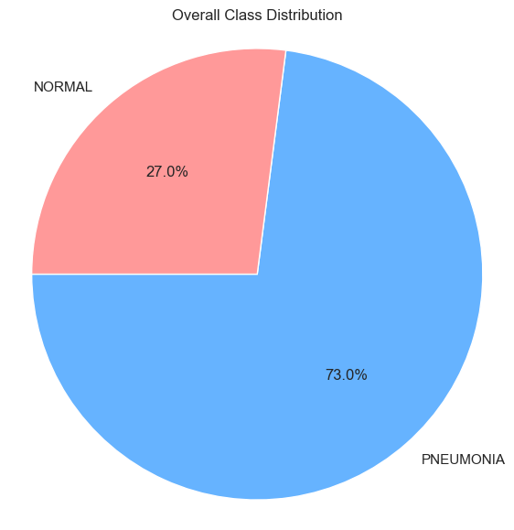

Figure 1Repartition des images

Un graphique en barres illustre la répartition des images par classe dans chaque sous-ensemble.

## Dimensions des images

Les images d’origine ont des tailles variables, généralement comprises entre 1 000 et 2 500 pixels en largeur comme en hauteur. Afin de les rendre compatibles avec l’entrée du modèle, toutes les images sont redimensionnées à 224×224 pixels.

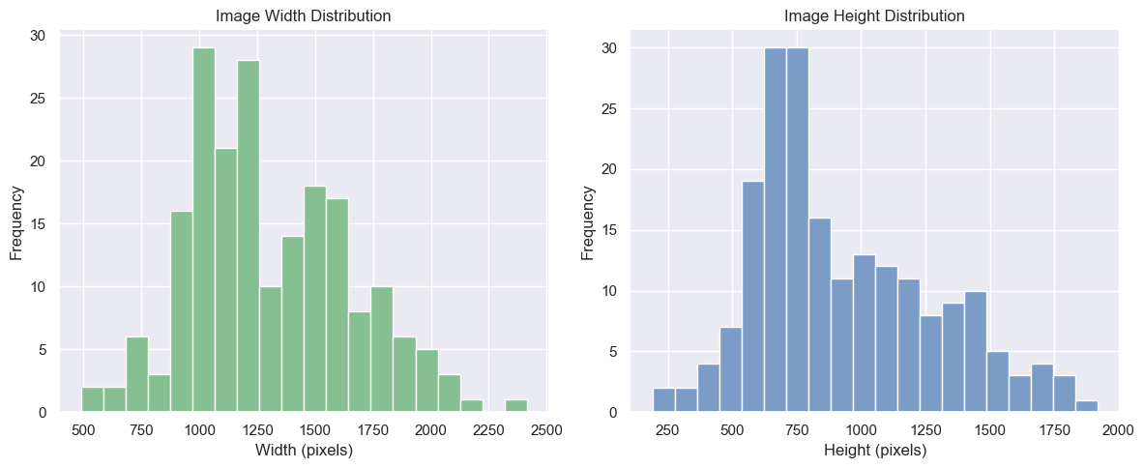

Figure 2Distribution des largeurs et hauteurs des images.

## Prétraitement des images

Pour enrichir l’apprentissage, un générateur d’images a été configuré pour appliquer des transformations aléatoires lors de l’entraînement :

Rotations jusqu’à 20° , Décalages horizontaux et verticaux jusqu’à 15 %, un Zoom, cisaillement et retournement horizontal

Ces transformations permettent d’augmenter artificiellement la diversité du dataset. L’ensemble des images est également normalisé à l’échelle [0,1] via rescale=1./255. Pour la validation et le test, seules la redimension et la normalisation sont appliquées, sans augmentation, afin de garantir une évaluation objective.

## Modèle CNN

Le modèle conçu est un réseau de neurones convolutifs (CNN) spécifiquement adapté à la classification binaire entre images normales et images de pneumonie. Il se compose de trois blocs convolutionnels, chacun suivi d’une normalisation par lot et d’une régularisation L2 pour limiter le surapprentissage. Après ces couches, une couche dense avec un taux de dropout de 50 % est ajoutée afin d’améliorer la robustesse du modèle. La sortie utilise une fonction d’activation sigmoïde, adaptée à la prédiction binaire.

Le modèle est entraîné avec l’optimiseur Adam (taux d’apprentissage 1e-4) et la fonction de perte binaire croisée, sur 20 époques au maximum. L’entraînement utilise un early stopping et une sauvegarde automatique du meilleur modèle selon la performance sur l’ensemble de validation.

## Résultats obtenus

La matrice de confusion montre que le modèle distingue correctement la majorité des cas, avec peu d’erreurs de classification.



Figure 3Matrice de confusion

Les courbes de précision montrent que le modèle apprend rapidement à bien identifier les cas positifs, avec une précision d’entraînement qui atteint près de 90 % après 20 époques. La précision sur les données de validation progresse également de manière constante, atteignant entre 70 et 80 %, ce qui confirme la capacité du modèle à généraliser sur des images qu’il n’a jamais vues. Par ailleurs, la perte diminue rapidement lors de l’entraînement, ce qui indique une amélioration significative de la qualité des prédictions au fil des époques. Ces résultats démontrent que le modèle est efficace pour apprendre les caractéristiques distinctives des radiographies, avec un bon compromis entre apprentissage et généralisation.

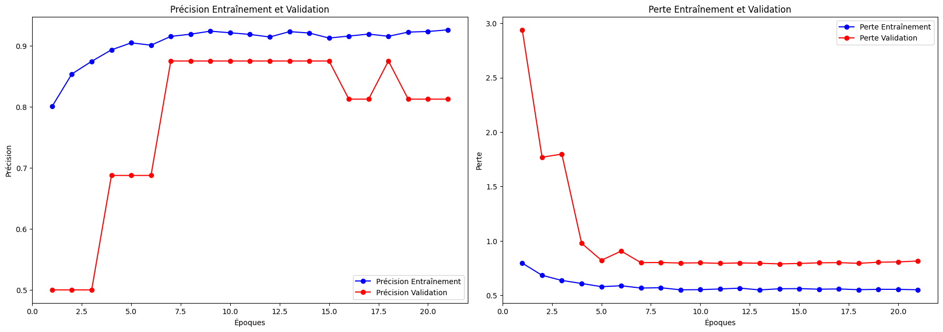

Figure 4Graphs de precision et de perte

Les résultats obtenus montrent que notre modèle généralise bien et offre une bonne précision, ce qui est encourageant pour une utilisation en contexte clinique.

# Conclusion Générale

Ce projet explore l’utilisation d’un réseau de neurones convolutifs (CNN) pour la détection précoce de la pneumonie à partir de radiographies thoraciques. En s’appuyant sur un jeu de données public contenant des images étiquetées comme « normales » ou « pneumonie », nous avons développé un modèle capable de distinguer ces deux classes avec une précision satisfaisante. Après une phase de prétraitement rigoureuse et l’application de techniques d’augmentation de données, le modèle a été entraîné puis évalué à l’aide de métriques classiques comme la précision, le rappel, et la matrice de confusion. Les résultats montrent une bonne capacité de généralisation du modèle, confirmant l’intérêt de l’apprentissage profond dans le domaine du diagnostic médical assisté par ordinateur.